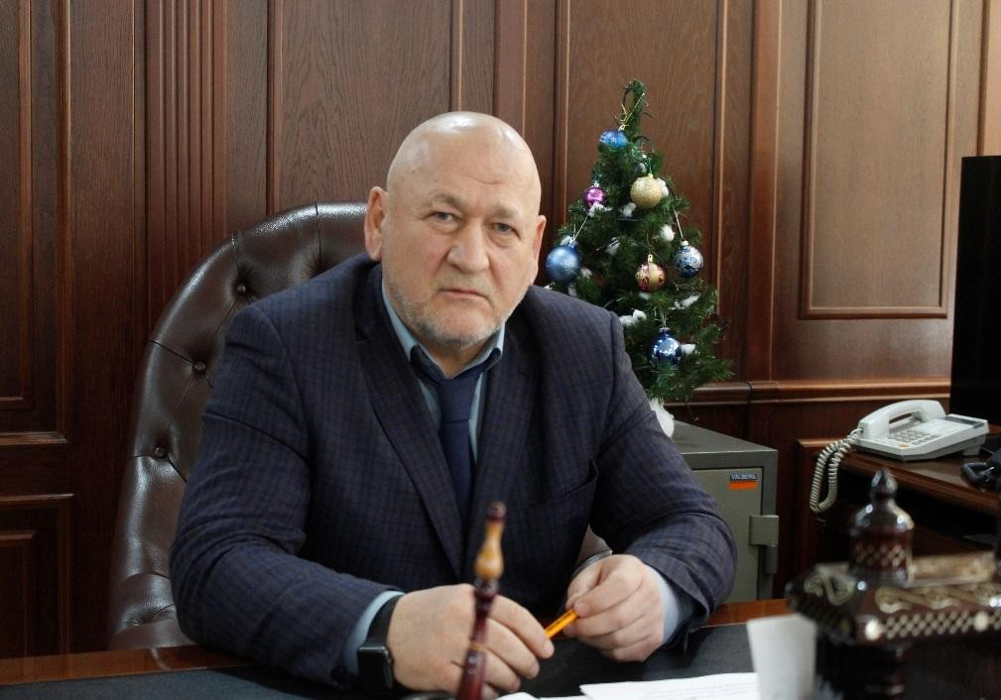

Инвестиционное обращение главы МО «Унцукульский район» Нурмагомедова Исы Магомедовича

Уважаемые депутаты, Уважаемы предприниматели, Уважаемые жители и гости района!

Формирование благоприятного инвестиционного климата, для привлечений инвестиций в экономику района, является одной из стратегических задач администрации Унцукульского района. Целю данного инвестиционного обращения–является непосредственное информирование участников инвестиционного процесса о проводимых мероприятиях, об основных итогах работы по улучшению инвестиционного климата, о перспективах развития Унцукульского района на 2022 и последующие года. В настоящее время тема привлечения инвестиций превращается в одну из наиболее обсуждаемых как на федеральном, так и на региональном уровнях. При этом нужно четко понимать, что когда поднимается вопрос об увеличении объёмов инвестиций в экономику какого-либо региона, речь идёт о привлечении потенциальных инвесторов на площадку конкретного муниципального образования, то нам в свою очередь необходимо создать благоприятные условия, для продвижения инвестпроектов путем создания инвестиционных площадок на территории рай она. Поэтому, успех в работе с инвесторами во многом зависит от органов местного самоуправления, от того, как выстроена система поддержки инвестиционной деятельности на местах.

В 2021 году в экономику района удалось привлечь 242 млн. 5 тыс. руб.

Основные инвестиционные проекты, реализованные в 2021 году и планируемые к реализации до 2025 года:

|  |  |
| --- | --- |
| 1 | Межпоселковый газопровод к п. Шамилькала с ответвлением к с. Ирганай, Унцукульский  район, в том числе разработка проектно-сметной документации |
| 2 | Строительство водопровода в с. Гимры Унцукульского района, в том числе разработка проектно-сметной документации (4,3 км.) |
| 3 | Строительство школы в с. Балахани, Унцукульский район (на 320 уч. мест) |
| 4 | Строительство школы в с. Кахабросо, Унцукульский район, в том числе разработка проектно-  сметной документации (120 уч. мест) |

|  |  |
| --- | --- |
| 5 | Строительство школы на 120 уч. мест в с. Аракани, Унцукульский район, в том числе  разработка проектно-сметной документации |
| 6 | Выполнение СМР по объекту: «Дошкольная образовательная организация на 120 мест в с.  Унцукуль (по ПСД - 101,0 млн. руб. |
| 7 | Благоустройство общественной территории в с. Унцукуль (комфортная городская среда) |
| 8 | Строительство ФАП в с. Моксох |
| 9 | Подводящий водопровод к с. Унцукуль Унцукульского района, в том числе разработка  проектно-сметной документации (6 км.) |
| 10 | Реконструкция водопроводных сетей пос. Шамилькала Унцукульского района, в том числе  разработка проектно-сметной документации (9,6 км.) |
| 11 | Реконструкция детсада №2 в с. Унцукуль |
| 12 | Установка модульной конструкции в с. Колоб |
| 13 | Строительство школы-детсада в с. Моксох |
| 14 | Строительство водопровода в с. Майданское |
| 15 | Строительство школы на 800 мест в пос. Шамилькала |
| 16 | Строительство детсада на 300 мест в пос. Шамилькала |
| 17 | Строительство школы в с. Ашильта на 160 уч. Мест |
| 18 | Благоустройство общественной территории в с. Гимры (комфортная городская среда) |
| 19 | Капитальный ремонт автодороги от развилки центральной дороги до ЦРБ (0,75 км) в с.  Унцукуль |
| 20 | Обустройство контейнерных площадок под ТКО в с. Унцукуль |
| 21 | Строительство водопровода с. Майданское |
| 22 | Строительство водопровода в с. Ашильта |
| 23 | Строительство водопровода в с. Цатаних |
| 24 | Строительство водопровода в с. Иштибури |
| 25 | Реконструкция водоема в с. Харачи |

Для создания благоприятного инвестиционного климата на территории Унцукульского района до 2025 года необходимо решить ряд задач в сфере инвестиционной политики, это:

* Активизация работы по привлечению новых инвесторов на территорию района.
* Развитие малого и среднего бизнеса.
* Повышение информационной открытости района в части создания положительного инвестиционного имиджа.

Также необходимо приступить к разработке муниципальной программы «Развитие туристско-рекреационного комплекса и народно-художественных промыслов Унцукульского района на 2021-2025 годы». Для этого в администрации района создана рабочая группа, в состав которого включены компетентные специалисты, успешные предприниматели, общественные эксперты. В связи, с чем просим Вас принять активное участие в разработке данного проекта, внести свои предложения по развитию туристской отрасли экономики на территории нашего района, провести разъяснительную работу среди жителей района.

В завершении хочу отметить, что рост инвестиций – не самоцель, а способ решения главной задачи – развитие и укрепление Унцукульского района.

В современных экономических условиях только совместными усилиями общественности, бизнес-сообщества и власти можно добиться ощутимых результатов и обеспечить динамичное развитие нашего района.

Мы, в свою очередь, будем оказывать всестороннее содействие всем, кто желает инвестировать в наш район.